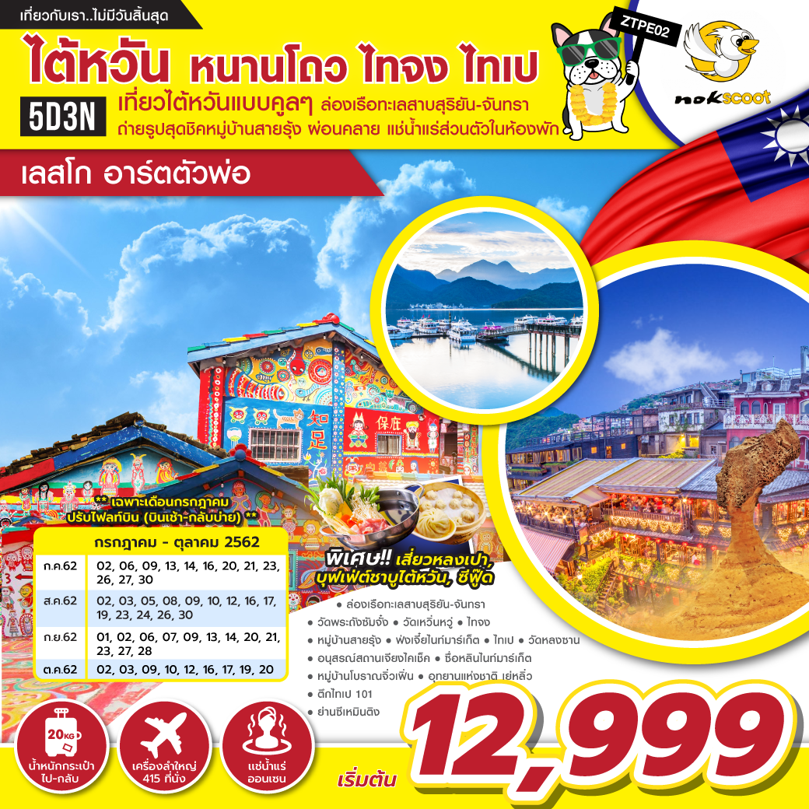

วันแรก กรุงเทพฯ - สนามบินดอนเมือง

23.00 น. นัดหมายคณะพร้อมกัน ณ ท่าอากาศยานดอนเมือง ชั้น 3 แถว 6 สายการบินนกสกู๊ต ซึ่งจะมีเจ้าหน้าที่คอยต้อนรับ และบริการช่วยเหลือเรื่องของกระเป๋าเดินทาง พร้อมทั้งเช็คอินรับบัตรที่นั่งบนเครื่องบิน

วันที่สอง สนามบินเถาหยวน – เมืองหนานโถว – ล่องเรือทะเลสาบสุริยัน จันทรา – วัดพระถังซัมจั๋ง - วัดเหวินหวู่ – ร้านกาแฟ – เมืองไทจง – ฟ่งเจี๋ยไนท์มาร์เก็ต

02.25 น. บินลัดฟ้าสู่ประเทศไต้หวันโดย สายการบินนกสกู๊ต เที่ยวบินที่ XW182 (ไม่มีบริการอาหาร และเครื่องดื่นบนเครื่อง) (ใช้ระยะเวลาบิน 4 ชั่วโมงโดยประมาณ)
** (สายการบินนกสกู๊ตจะมีการปรับเปลี่ยนเวลาการเดินทาง ตามตารางของสายการบิน ดังนั้น โปรดตรวจสอบรายละเอียดวันเดินทางของท่านกับเจ้าหน้าที่อีกครั้ง) **
07.05 น. เดินทางถึง สนามบินเถาหยวน ณ ประเทศไต้หวัน หลังจากผ่านขั้นตอนของด่านศุลกากร พร้อมรับกระเป๋าสัมภาระแล้วนั้น นำคณะเดินทางสู่ เมืองหนานโถว (Nantou) โดยรถโค้ชปรับอากาศ ซึ่ง เมืองหนานโถว ถือได้ว่าเป็นมณฑลที่ใหญ่ที่สุดของประเทศไต้หวัน และได้รับการตั้งชื่อเล่นว่า Mother Earth of Taiwan (แผ่นดินแม่แห่งไต้หวัน)
เช้า บริการอาหารเช้า ด้วยเมนูแซนวิช + ชาไต้หวัน (1)
นำท่านลงเรือสำหรับคณะ ล่องทะเลสาบสุริยัน จันทรา (Sun Moon Lake) เป็นสถานที่ท่องเที่ยวอีกจุดหนึ่งที่เป็นที่นิยมของชาวไต้หวัน รอบๆ ทะเลสาบแห่งนี้จะมีจุดสำคัญที่ท่องเที่ยวมากมาย ทะเลสาบแห่งนี้มีความยาวถึง 33 กิโลเมตร นำท่านล่องเรือชมบรรยากาศและชมเกาะที่เล็กที่สุดในโลก และนำคณะนมัสการพระอัฐิของพระถังซัมจั๋งที่ วัดพระถังซัมจั๋ง ที่อันเชิญมาจากชมพูทวีป

กรณีถ้าทะเลสาบสุริยัน-จันทรา ทำการปิดไม่ให้ทำการล่องเรือ ทางบริษัทจะทำการคืนเงินประมาณท่านละ 50 NTD

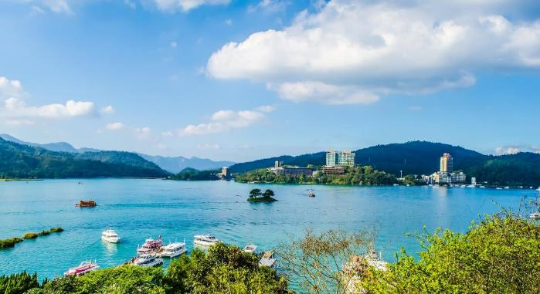

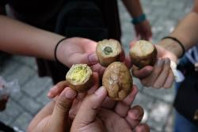
แวะพักเหนื่อย หาของอร่อยกิน แนะนำไข่ต้มใบชาสูตรอาม่า ถือเป็นของกินอึกหนึ่งอย่างที่ควรค่าแก่การไปลิ้มลอง ด้วยสูตรเฉพาะตัวของอาม่า และขั้นตอนที่พิถีพิถันในทุกขั้นตอน ตั้งแต่การต้มไข่ที่อาม่าจะต้มพร้อมกับสมุนไพรต่างๆ รวมถึงเห็ดหลินจือ ทำให้เมื่อกัดไปคำแรกจะได้กินหอมของสมุนไพรพร้อมกับรสเค็มนิดหน่อยของตัวซอส รวมๆแล้วเข้ากันและอร่อยสุด ร้านอาม่าเป็นร้านเดียวที่ได้รับอนุญาตให้สามารถเปิดขายได้บนเกาะ และมีสาขาที่นี่ที่เดียวเท่านั้น

กลางวัน บริการอาหารกลางวัน ณ ภัตตาคาร บริการท่านด้วยเมนู บุฟเฟ่ต์ชาบูไต้หวัน (2)
บ่าย นำท่านนมัสการสิ่งศักดิ์สิทธิ์ที่ วัดเหวินหวู่ (Wen Wu Temple) หรืออีกหนึ่งชื่อเรียกที่รู้จักกันในนาม วัดกวนอู เป็นวัดที่มีชื่อเสียงอีกหนึ่งแห่งของไต้หวัน ตั้งอยู่ที่เมืองหนานโถว เป็นที่ประดิษฐานรูปปั้นของศาสดาขงจื้อ (เทพเจ้าแห่งปัญญา) และเทพกวนอู (เทพเจ้าแห่งความซื่อสัตย์) เป็นที่นิยมในหมู่นักท่องเที่ยวและคนไต้หวัน หากใครที่ได้มาเยือนยังเมืองหนานโถว จะต้องไม่พลาดที่จะมาสักการะสิ่งศักดิ์สิทธิ์ ณ วัดแห่งนี้

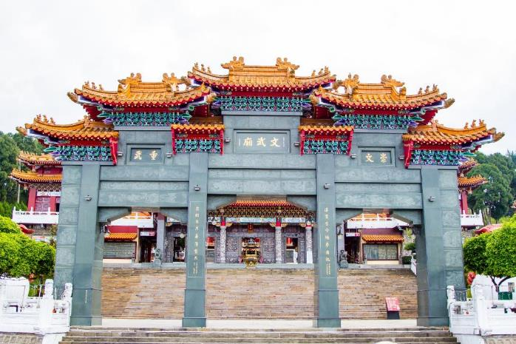

นำทุกท่านเยี่ยมชม ภายในวัดทุกท่านจะพบกับ สิงโตหินอ่อน 2 ตัว ตั้งอยู่ด้านหน้าของวัด มีมูลค่ามากถึง1 ล้านเหรียญไต้หวัน ซึ่งแสดงให้เห็นถึงพลังของความยิ่งใหญ่

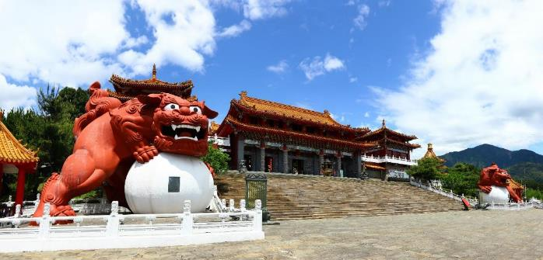

และหากทุกท่านหันหน้ามองไปยังด้านหน้าของวัด ทุกท่านสามารถชมวิวของทะเลสาบสุริยัน-จันทรา เพราะวัดเหวิ่นหวู่ถือได้ว่าเป็นอีกหนึ่งจุดพิกัดที่สามารถชมวิวทะเลสาบได้อย่างสวยงาม

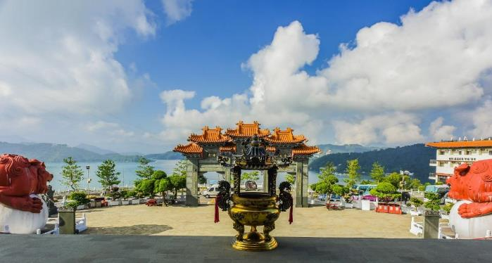

จากนั้นนำทุกท่านไปยังภายในวัดเพื่อสักการะบูชาสิ่งศักดิ์สิทธิ์ภายในวัด ซึ่งจะแบ่งออกเป็น 3 จุดด้วยกัน ดังนี้
จุดที่หนึ่ง : องค์เทพเจ้ากวนอู ในท่านั่งบนบัลลงค์ ชาวจีนและชาวไต้หวันมักนิยมมาขอพรเกี่ยวกับเรื่องของความประสบสำเร็จในหน้าที่การงาน กิจการเจริญรุ่งเรือง แคล้วคลาดจากภัยอันตราย เป็นต้น ตรงจุดนี้คนไต้หวันมักนิยมนำหยกตาแมว กระเป๋า กระเป๋าตังค์ มาวนรอบกระถางธูป 3 รอบ เพื่อเป็นการเรียกเงินเรียกทอง และเสริมบารมีของหยกตาแมว
จุดที่สอง : หรือวิหารอู่เฉิง จะมีองค์เทพเจ้ากวนอูในท่านั่งบนบัลลังค์คู่กับองค์เทพเจ้าขงจื้อ ตรงจุดนี้มักนิยมขอพรเกี่ยวกับการศึกษา การเรียน หรือเกี่ยวกับสติปัญญา

จุดที่สาม : หรือวิหาร ต้าเฉิง เป็นที่ประดิษฐานขององค์เทพเจ้าขงจื้อ ตรงจุดนี้มักนิยมขอพรเกี่ยวกับการศึกษา การเรียน หรือเกี่ยวกับสติปัญญา

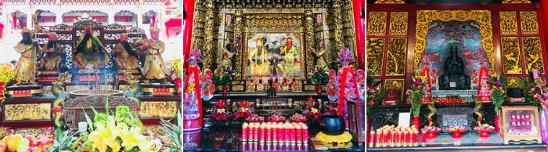

เดินทางมุ่งหน้าสู่ เมืองไทจง (Taichung) เมืองที่ใหญ่เป็นอันดับ3 ของไต้หวันเป็นเมืองที่เป็นศูนย์กลางทางด้านการศึกษา เศรษฐกิจและวัฒนธรรมตามพุทธศาสนา นำท่านช้อปปิ้ง ร้านกาแฟ ซึ่งเป็นกาแฟขึ้นชื่อของเมืองไทจง นอกจากนี้ยังมีสินค้าอื่นๆ ให้ท่านได้เลือกมากมาย อาทิเช่น ชานม สบู่ที่ทำจากกาแฟ และชา หรืออื่นๆ จากนั้นนำท่านเพลิดเพลิน ช้อป ชิม ชิล ไปกับ ฟ่งเจี๋ย ไนท์มาร์เก็ต (Fengjia Night Market) ตั้งอยู่ที่เมืองไถจง บริเวณใกล้มหาวิทยาลัยฟ่งเจี๋ย โดยตลาดแห่งนี้ถือได้ว่าเป็นตลาดกลางคืนที่ใหญ่ที่สุดในไต้หวัน มีของขายมากมายให้ทุกท่านได้ช้อปปิ้งกันอย่างจุใจ ไม่ว่าจะเป็น เสื้อผ้า รองเท้า กระเป๋า เครื่องสำอางค์ อีกทั้งอาหารท้องถิ่น หรืออาหารนานาชาติแบบ Street Food มากมายที่ดึงดูดนัดท่องเที่ยวให้เข้ามาชิม ลิ้มรสของความอร่อย และที่สำคัญและพิเศษสุดๆ ตลาดแห่งนี้นั้นมีสินค้าแบรนด์ที่มักจะลดราคาได้อย่างถูกสุดๆ อย่างเช่น Onitsuka Tiger ลดราคาเยอะที่สุด และมีแบบให้เลือกมากที่สุดในไต้หวัน

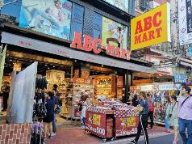

มาฟ่งเจี๋ย ไนท์มาร์เก็ต แนะนำร้านรองเท้า ABC Mart ศูนย์รวมรองเท้าแบรนด์ต่างๆ อาทิเช่น Onitsuka Tiger Adidas Nike Converse เป็นต้น บางรุ่นภายในร้านถือได้ว่ามีราคาที่ถูกกว่าเมื่อเทียบกับรุ่นนั้นๆในไทย

ค่ำ อิสระอาหารค่ำ ณ ฟ่งเจี๋ย ไนท์มาร์เก็ต ให้ท่านได้เลือกรับประทานตามอัธยาศัย
นำท่านเข้าสู่ที่พัก... TALMUD HOTEL หรือเทียบเท่า

วันที่สาม หมู่บ้านสายรุ้ง - เมืองไทเป – ร้านพายสับปะรด – ร้านสร้อยสุขภาพ – วัดหลงซานซื่อ - อนุสรณ์สถานเจียงไคเช็ค – ซื่อหลินไนท์มาร์เก็ต

เช้า บริการอาหารเช้า ณ ห้องอาหารของโรงแรม (3)
นำทุกท่านเดินทางไปยัง หมู่บ้านสายรุ้ง หรือ RAINBOW VILLAGE เป็นหมู่บ้านที่ถูกวาดลวดลายต่างๆ ด้วยสีสันสดๆหลากสีมากมาย ไม่ว่าจะเป็นตามผนัง หรือกำแพงของ หมู่บ้าน ซึ่งในลวดลายนั้นมีทั้งเป็นตัวหนังสือ รูปการ์ตูน หรือรูปอื่นๆที่ฝีมือคล้ายกับของเด็ก เป็นคนวาด แต่โดยรวมแล้วภาพเหล่านี้เมื่อมองดูแล้วกับมีความลงตัวให้ความสวยงาม โดย เรื่องเหล่าความเป็นมาว่ากันว่า หมู่บ้านแห่งนี้ถูกสร้างเพื่อเป็นที่อยู่อาศัยของทหารผ่านศึก หรือผู้ลี้ภัยของพรรคก๊กมิน ศึกสภาพหมู่บ้านในตอนนั้นไม่ได้น่าอยู่ในสมัยปัจจุบัน ได้มีการ รื้อถอน ซึ่งในระหว่างที่ได้มีการรื้อถอนนั้น ได้มีนายทหารเก่า ชื่อว่า Huang Yung-fu ได้ทำการวาดลวดลายต่างๆขึ้นมา เมื่อสถานที่นี้มีนักศึกษาในมหาวิทยาลัยใกล้เคียงมาพบเจอได้มีการพูดกันต่อไปเรื่อยๆ ทำให้สถานที่แห่งนี้มีชื่อเสียง จนรัฐบาลประกาศให้เป็นพื้นที่อนุรักษ์ ปัจจุบันจึงหลายเป็นสถานที่ท่องเที่ยวชื่อดังของเมืองไทจง

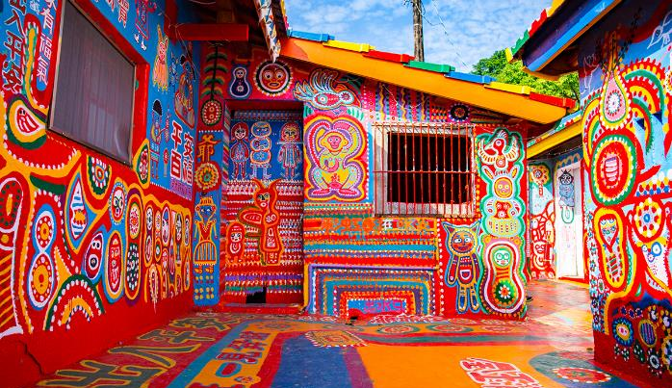

จากนั้นนำท่านเดินทางสู่เมือง เมืองไทเป (Taipei) เมืองหลวงประเทศไต้หวันเป็นศูนย์รวมทางด้านต่างๆของไต้หวัน ทั้งการศึกษา การค้า อุตสาหกรรม เทคโนโลยี และวัฒนธรรม ไทเปอยู่ตอนเหนือของประเทศ มีประชากรประมาณ 3 ล้านคน นำท่านเลือกซื้อของฝาก ขนมพายสับปะรด (Pineapple Cake Shop) ขนมยอดนิยมของไต้หวัน (ขนมพายสับปะรด, ป๊อปคอร์น, เห็ดทอด เป็นต้น) จากนั้นนำท่านแวะชม ศูนย์สร้อยสุขภาพ (Germanium Shop) ที่เป็นเครื่องประดับเพื่อสุขภาพ มีทั้งแบบสร้อยข้อมือ และสร้อยคอ มีคุณสมบัติในป้องกันรังสี ช่วยการไหลเวียนของเลือดในร่างกายคนเรา รวมทั้งมีชมหยกไต้หวัน และปะการังแดง เครื่องประดับล้ำค่าของชาวไต้หวันตั้งแต่โบราณ นำทุกท่านไปยัง วัดหลงซาน (Longshan Temple) เป็นวัดที่เก่าแก่และมีชื่อเสียงของคนไต้หวัน วัดแห่งนี้มีอายุราวๆเกือบ 300 ปี คนนิยมมาขอพรเรื่องการงาน การเรียน ที่สำคัญเรื่องความรัก เชื่อกันว่าใครที่ไม่ประสบความสำเร็จเรื่องความรัก ให้มาขอพรที่วัดแห่งนี้ แล้วความรักจะกลับมาดีขึ้น

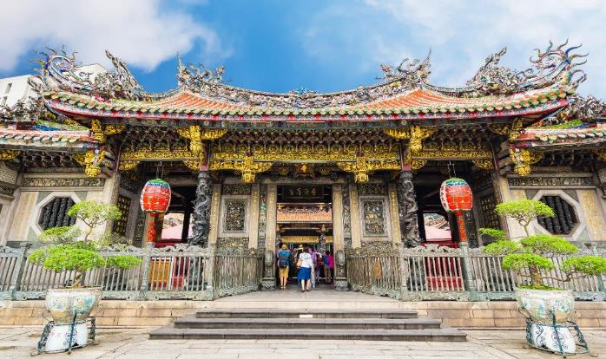

กลางวัน บริการอาหารกลางวัน ณ ภัตตาคาร พิเศษ!! บริการท่านด้วยเมนู เสี่ยวหลงเปา (4)
บ่าย จากนั้นนำท่านชม อนุสรณ์สถานเจียงไคเช็ค (Chiang Kai Shek Memorial Hall) ที่สร้างขึ้นเพื่อรำลึกถึงอดีตประธานาธิบดีเจียงไคเช็ค ซึ่งใช้เวลาในการสร้างถึง 3 ปี สร้างแล้วเสร็จในปี พ.ศ. 2523 มีพื้นที่ประมาณ 205 แสนตารางเมตร

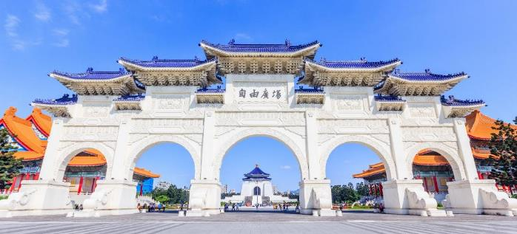

ท่านสามารถชมชีวประวัติและรูปภาพประวัติศาสตร์สำคัญที่หาดูได้ยากภายในอนุสรณ์สถาน โดยภายในจะมีรูปปั้นทำจากทองสัมฤทธิ์ประธานาธิบดีเจียงไคเช็คในท่านั่งขนาดใหญ่ที่มีใบหน้ายิ้มแย้ม และจะมีทหารยามยืนเฝ้าอยู่ 2 นายตลอดเวลา และที่กำแพงด้านในหลังจะมีข้อความปรัชญาทางการเมืองการปกครองของท่านอยู่ 3 คำ คือ จริยธรรม ประชาธิปไตย และวิทยาศาสตร์ โซนที่ชั้นล่างของอนุสรณ์สถานจะเป็นห้องจัดแสดงประวัติของอดีตประธานาธิบดีเจียงไคเช็ค อีกทั้งทั้งยังมีการจัดโชว์สิ่งของเครื่องใช้ รวมถึงภาพถ่าย และอีกหนึ่งพิเศษหากใครได้มาเยี่ยมที่แห่งนี้คือ พิธีเปลี่ยนเวรทหาร ซึ่งจะมีทุกๆต้นชั่วโมง ตั้งแต่เวลา 10:00-16:00 ของทุกวัน

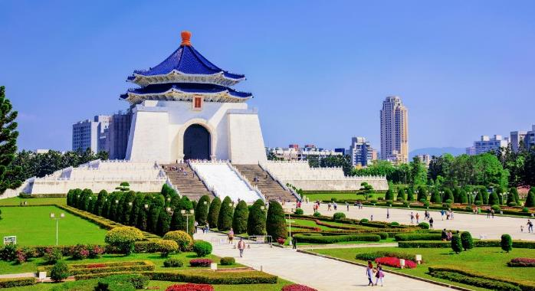

จากนั้นนำท่านสนุกสนานกับการช้อปปิ้งในย่าน ซื่อหลินไนท์มาร์เก็ต (Shilin Night Market) เป็นตลาดกลางคืนที่ถือว่าใหญ่ที่สุดในกรุงไทเป และมีชื่อเสียงโด่งดังอีกด้วย โดยตลาดแห่งนี้ท่านสามารถเลือกซื้อของกิน ของฝาก เสื้อผ้า ร้องเท้า เครื่องสำอางค์ กระเป๋า หรืออื่นๆ อีกมากมาย ด้วยความที่ตลาดแห่งนี้เดินทางสะดวก อยู่ใกล้รถไฟฟ้า MRT ภายในตลาดมีโซนอาหารของกินหลากหลายมากมาย อยู่บริเวณชั้นใต้ดิน หรือเรียกว่า SHILIN NIGHT MARKET FOOD COURT และของที่ทุกท่านไม่ควรพลาดยังที่แห่งนี้เมื่อมาเยือน ได้แก่ ไก่ทอดยักษ์ HOT-STAR ซึ่งที่ไต้หวันราคาถูกกว่าที่ขายในไทยบ้านเราอีกด้วย อีกทั้งยังถือได้ว่าเป็นต้นกำเนิดของไก่ทอดยักษ์เลยก็ว่าได้ นอกจากยังมีชานมไข่มุก เต้าหู้เหม็น หรือพวกของทอดต่างๆ

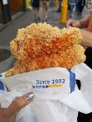
แนะนำของกินอร่อยๆ ไก่ทอดยักษ์ HOT-STAR ร้านไก่ทอดชื่อดังที่เป็นที่นิยมในนักท่องเที่ยวและคนไต้หวัน ที่ร้านนี้ไก่ทุกชิ้นจะทอดสดใหม่ตลอด ตัวเนื้อไก่มีขนาดแผ่นใหญ่และนุ่มมาก ส่วนตัวแป้งกรอบอร่อยไม่หนาจนเกินไป

ค่ำ อิสระอาหารค่ำ ณ ซื่อหลินไนท์มาร์เก็ต ให้ท่านได้เลือกรับประทานตามอัธยาศัย
นำท่านเข้าสู่ที่พัก... CHATEAU DE CHINE SINJHUANG หรือเทียบเท่า

วันที่สี่ ถนนโบราณจิ่วเฟิ่น – อุทยานแห่งชาติเย่หลิ่ว – ร้านคอสเมติก – ตึกไทเป 101 – ย่านซีเหมินติง

เช้า บริการอาหารเช้า ณ ห้องอาหารของโรงแรม (5)

เดินทางสู่ หมู่บ้านโบราณจิ่วเฟิ่น (Jiufen Old Street) ที่ตั้งอยู่บริเวณไหล่เขาในเมือง จีหลง จิ่วเฟิ่น ปัจจุบันเป็นสถานที่ท่องเที่ยวที่เป็นถนนคนเดินเก่าแก่ที่มีชื่อเสียงในไต้หวัน เพลิดเพลินบรรยากาศแบบดั้งเดิมของร้านค้า ร้านอาหารของชาวไต้หวันในอดีต ชื่นชมวิวทิวทัศน์ รวมทั้งเลือกชิมและซื้อชาจากร้านค้า มากมาย

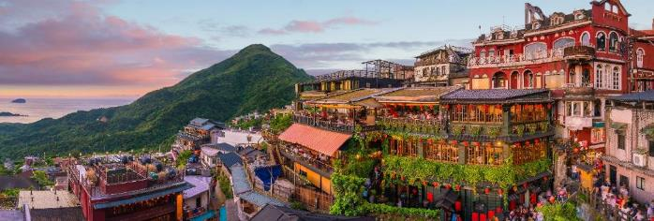

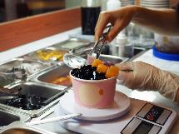
แนะนำของอร่อย บัวลอยเผือกสไตล์ไต้หวัน บัวลอยของไต้หวันจะชิ้นใหญ่กว่าและเนื้อหนึบกว่ามากครับ แต่ละสีก็คนละรสและมีความหนึบไม่เท่ากันครับ ส่วนน้ำเชื่อมจะเป็นน้ำถั่วเขียวหอมๆหวานๆ สามารถสั่งได้ทั้งแบบร้อนและเย็น

กลางวัน บริการอาหารกลางวัน ณ ภัตตาคาร พิเศษ!! บริการท่านด้วย เมนูซีฟู้ด (6)
จากนั้นนำท่านเที่ยวชม อุทยานแห่งชาติ เย่หลิ่ว (Yue Liu National Park) อุทยานแห่งนี้ตั้งอยู่ทางส่วนเหนือสุดของเกาะไต้หวัน มีลักษณะพื้นที่เป็นแหลมยื่นไปในทะเล การเซาะกร่อนของน้ำทะเลและลม ทะเล ทำให้เกิดโขดหินงอกเป็นรูปร่าง ลักษณะต่างๆ น่าตื่นตาทีเดียว โดยเฉพาะหินรูปพระเศียรราชินี ซึ่งมีชื่อเสียงโด่งดังไปทั่วโลก

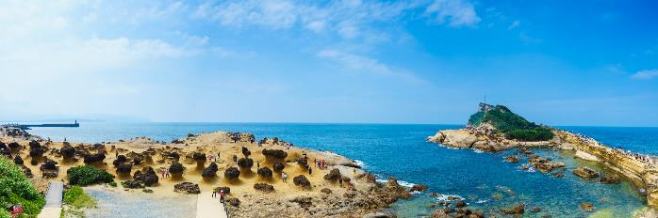

หลังจากนั้นนำท่านแวะ ร้านคอสเมติก (Cosmetic Shop) ที่มีเครื่องสำอางรวมถึงพวกยา / น้ำมัน / ยานวดที่ขึ้นชื่อของไต้หวันให้ทุกท่านได้เลือกช้อปกันอย่างเต็มที่ จากนั้นนำท่านไปยัง ตึกไทเป101 (Taipei 101) ให้ท่านได้ถ่ายรูปคู่กับแลนด์มาร์คของประเทศไต้หวัน ตึกที่มีความสูงเป็นอันดับ 5 ของโลกในปัจจุบัน (อันดับในปี 2016) ซึ่งมีความสูงถึง 508 เมตร ซึ่งด้านล่างเป็นห้างสรรพสินค้า ที่รวบรวมร้านค้าแบรนด์ดังระดับโลกไว้มากมาย อาทิเช่น ALDO, BOTTEGA VENETA, BURBERRY ,CALVINKLEIN , CHANEL , COACH , GUCCIM ,GIORDANO, HUGO BOSS , LOUIS VUITTON, LONGCHAMP, LANCOME,LE MER, MONT BLANC, MIDO, MCM , OMEGA, PANERAI, PRADA,POLO ,ROLEX , SHISEIDO , SUPER DRY , TAG HEUER, VERSACE , ZARA เป็น ต้น
กรณีที่ท่านต้องการขึ้นตึกไทเป 101 ชมวิวชั้น 89 กรุณาแจ้งกับทางเจ้าหน้าที่ล่วงหน้าก่อนเดินทาง โดยค่าตั๋วขึ้นตึกไทเป 101 ชั้น 89 ราคาประมาณ 600 NTD

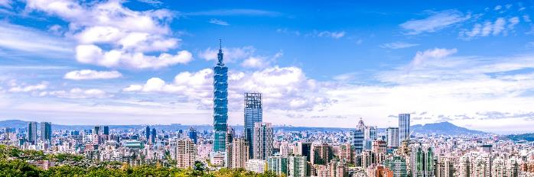

จากนั้นนำท่านเดินทางสู่ ย่านซีเหมินติง (Xi Men Ding) ตั้งอยู่ในเมืองไทเป ที่แห่งนี้เปรียบเสมือน สยามแสควร์ในกรุงเทพฯ เป็นแหล่งรวมแฟชั่นที่ทันสมัยของวัยรุ่นในไต้หวัน ภายในตลาดมีของมากมายๆ โดยเฉพาะสินค้าแฟชั่น เสื้อผ้า รองเท้า กระเป๋า เครื่องสำอางค์ หรือของ กิ๊ฟช้อปมากมายที่มีให้อัพเดทแฟชั่นเรื่อยๆ ไม่ว่าจะเป็นของที่มีแบรนด์ หรือไม่มีแบรนด์ อีกทั้งสินค้ามีแบรนด์ของทีนี้ยังถือได้ว่ามีราคาที่ถูกเหมาะสำหรับนักช้อปมากมายให้ได้มาช้อปปิ้งกันอย่างจุใจ
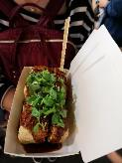
แนะนำของอร่อย เต้าหู้เหม็น อาหารขึ้นชื่ออีกหนึ่งอย่างของไต้หวัน ถึงจะมีกลิ่นเหม็นแต่อร่อยอย่าบอกใครเชียว ด้วยรสชาติของซอสที่กินคู่กับเต้าหู้เหม็นทอดกรอบๆ มันเข้ากันดีอย่างลงตัว

ค่ำ อิสระอาหารค่ำ ณ ย่านซีเหมินติง ให้ท่านได้เลือกรับประทานตามอัธยาศัย
นำท่านเข้าสู่ที่พัก... EASTERN HOTEL & RESORT ระดับ 4 ดาว หรือระดับเทียบเท่า
จากนั้นให้ท่านได้ผ่อนคลายกับการแช่น้ำแร่ธรรมชาติ แบบส่วนตัวในห้องพัก ซึ่งการแช่น้ำแร่เชื่อว่าถ้าได้แช่น้ำแร่แล้ว จะทำให้ผิวพรรณสวยงามและช่วยให้ระบบหมุนเวียนโลหิตดีขึ้น

วันที่ห้า สนามบินเถาหยวน - สนามบินดอนเมือง (กรุงเทพฯ)

เช้า บริการอาหารเช้า แบบกล่อง (7)
09.10 น. บินลัดฟ้า กรุงเทพฯ โดย สายการบินนกสกู๊ต เที่ยวบินที่ XW181 (ไม่มีบริการ อาหารบนเครื่อง) (ใช้ระยะเวลาบิน 4 ชั่วโมงโดยประมาณ)
12.00 น. เดินทางถึง สนามบินดอนเมือง กรุงเทพฯ
** (สายการบินนกสกู๊ตจะมีการปรับเปลี่ยนเวลาการเดินทาง ตามตารางของสายการบิน ดังนั้น โปรดตรวจสอบรายละเอียดวันเดินทางของท่านกับเจ้าหน้าที่อีกครั้ง) **

****************************************
*ปรับโปรแกรมเฉพาะช่วงเดินทาง เดือน กรกฎาคม เท่านั้น*
วันแรก สนามบินดอนเมือง – สนามบินเถาหยวน – เมืองหนานโถว – ล่องเรือทะเลสาบสุริยัน จันทรา – วัดพระถังซัมจั๋ง – วัดเหวินหวู่ – เมืองไทจง – ฟงเจี่ยไนท์มาร์เก็ต
03.30 น. นัดหมายคณะพร้อมกัน ณ ท่าอากาศยานดอนเมือง ชั้น 3 แถว 6 สายการบินนกสกู๊ต ซึ่งจะมีเจ้าหน้าที่คอยต้อนรับ และบริการช่วยเหลือเรื่องของกระเป๋าเดินทาง พร้อมทั้งเช็คอินรับบัตรที่นั่งบนเครื่องบิน
06.05 น. บินลัดฟ้าสู่ประเทศไต้หวันโดย สายการบินนกสกู๊ต เที่ยวบินที่ XW182 (ไม่มีบริการอาหาร และเครื่องดื่นบนเครื่อง) (ใช้ระยะเวลาบิน 4 ชั่วโมงโดยประมาณ)
** (สายการบินนกสกู๊ตจะมีการปรับเปลี่ยนเวลาการเดินทาง ตามตารางของสายการบิน ดังนั้น โปรดตรวจสอบรายละเอียดวันเดินทางของท่านกับเจ้าหน้าที่อีกครั้ง) **
10.35 น. เดินทางถึง สนามบินเถาหยวน ณ ประเทศไต้หวัน หลังจากผ่านขั้นตอนของด่านศุลกากร พร้อมรับกระเป๋าสัมภาระแล้วนั้น นำคณะเดินทางสู่ เมืองหนานโถว (Nantou) โดยรถโค้ชปรับอากาศ ซึ่ง เมืองหนานโถว ถือได้ว่าเป็นมณฑลที่ใหญ่ที่สุดของประเทศไต้หวัน และได้รับการตั้งชื่อเล่นว่า Mother Earth of Taiwan (แผ่นดินแม่แห่งไต้หวัน)
นำท่านลงเรือสำหรับคณะ ล่องทะเลสาบสุริยัน จันทรา (Sun Moon Lake) เป็นสถานที่ท่องเที่ยวอีกจุดหนึ่งที่เป็นที่นิยมของชาวไต้หวัน รอบๆ ทะเลสาบแห่งนี้จะมีจุดสำคัญที่ท่องเที่ยวมากมาย ทะเลสาบแห่งนี้มีความยาวถึง 33 กิโลเมตร นำท่านล่องเรือชมบรรยากาศและชมเกาะที่เล็กที่สุดในโลก และนำคณะนมัสการพระอัฐิของพระถังซัมจั๋งที่ วัดพระถังซัมจั๋ง ที่อันเชิญมาจากชมพูทวีป

กรณีถ้าทะเลสาบสุริยัน-จันทรา ทำการปิดไม่ให้ทำการล่องเรือ ทางบริษัทจะทำการคืนเงินประมาณท่านละ 50 NTD

แวะพักเหนื่อย หาของอร่อยกิน แนะนำไข่ต้มใบชาสูตรอาม่า ถือเป็นของกินอึกหนึ่งอย่างที่ควรค่าแก่การไปลิ้มลอง ด้วยสูตรเฉพาะตัวของอาม่า และขั้นตอนที่พิถีพิถันในทุกขั้นตอน ตั้งแต่การต้มไข่ที่อาม่าจะต้มพร้อมกับสมุนไพรต่างๆ รวมถึงเห็ดหลินจือ ทำให้เมื่อกัดไปคำแรกจะได้กินหอมของสมุนไพรพร้อมกับรสเค็มนิดหน่อยของตัวซอส รวมๆแล้วเข้ากันและอร่อยสุด ร้านอาม่าเป็นร้านเดียวที่ได้รับอนุญาตให้สามารถเปิดขายได้บนเกาะ และมีสาขาที่นี่ที่เดียวเท่านั้น

กลางวัน บริการอาหารกลางวัน ด้วยเมนูแซนวิช + ชาไต้หวัน (1)
บ่าย นำท่านนมัสการสิ่งศักดิ์สิทธิ์ที่ วัดเหวินหวู่ (Wen Wu Temple) หรืออีกหนึ่งชื่อเรียกที่รู้จักกันในนาม วัดกวนอู เป็นวัดที่มีชื่อเสียงอีกหนึ่งแห่งของไต้หวัน ตั้งอยู่ที่เมืองหนานโถว เป็นที่ประดิษฐานรูปปั้นของศาสดาขงจื้อ (เทพเจ้าแห่งปัญญา) และเทพกวนอู (เทพเจ้าแห่งความซื่อสัตย์) เป็นที่นิยมในหมู่นักท่องเที่ยวและคนไต้หวัน หากใครที่ได้มาเยือนยังเมืองหนานโถว จะต้องไม่พลาดที่จะมาสักการะสิ่งศักดิ์สิทธิ์ ณ วัดแห่งนี้

นำทุกท่านเยี่ยมชม ภายในวัดทุกท่านจะพบกับ สิงโตหินอ่อน 2 ตัว ตั้งอยู่ด้านหน้าของวัด มีมูลค่ามากถึง1 ล้านเหรียญไต้หวัน ซึ่งแสดงให้เห็นถึงพลังของความยิ่งใหญ่

และหากทุกท่านหันหน้ามองไปยังด้านหน้าของวัด ทุกท่านสามารถชมวิวของทะเลสาบสุริยัน-จันทรา เพราะวัดเหวิ่นหวู่ถือได้ว่าเป็นอีกหนึ่งจุดพิกัดที่สามารถชมวิวทะเลสาบได้อย่างสวยงาม

จากนั้นนำทุกท่านไปยังภายในวัดเพื่อสักการะบูชาสิ่งศักดิ์สิทธิ์ภายในวัด ซึ่งจะแบ่งออกเป็น 3 จุดด้วยกัน ดังนี้
จุดที่หนึ่ง : องค์เทพเจ้ากวนอู ในท่านั่งบนบัลลงค์ ชาวจีนและชาวไต้หวันมักนิยมมาขอพรเกี่ยวกับเรื่องของความประสบสำเร็จในหน้าที่การงาน กิจการเจริญรุ่งเรือง แคล้วคลาดจากภัยอันตราย เป็นต้น ตรงจุดนี้คนไต้หวันมักนิยมนำหยกตาแมว กระเป๋า กระเป๋าตังค์ มาวนรอบกระถางธูป 3 รอบ เพื่อเป็นการเรียกเงินเรียกทอง และเสริมบารมีของหยกตาแมว
จุดที่สอง : หรือวิหารอู่เฉิง จะมีองค์เทพเจ้ากวนอูในท่านั่งบนบัลลังค์คู่กับองค์เทพเจ้าขงจื้อ ตรงจุดนี้มักนิยมขอพรเกี่ยวกับการศึกษา การเรียน หรือเกี่ยวกับสติปัญญา

จุดที่สาม : หรือวิหาร ต้าเฉิง เป็นที่ประดิษฐานขององค์เทพเจ้าขงจื้อ ตรงจุดนี้มักนิยมขอพรเกี่ยวกับการศึกษา การเรียน หรือเกี่ยวกับสติปัญญา

เดินทางมุ่งหน้าสู่ เมืองไทจง (Taichung) เมืองที่ใหญ่เป็นอันดับ3 ของไต้หวันเป็นเมืองที่เป็นศูนย์กลางทางด้านการศึกษา เศรษฐกิจและวัฒนธรรมตามพุทธศาสนา จากนั้นนำท่านเพลิดเพลิน ช้อป ชิม ชิล ไปกับ ฟงเจี่ย ไนท์มาร์เก็ต (Fengjia Night Market) ตั้งอยู่ที่เมืองไถจง บริเวณใกล้มหาวิทยาลัยฟ่งเจี๋ย โดยตลาดแห่งนี้ถือได้ว่าเป็นตลาดกลางคืนที่ใหญ่ที่สุดในไต้หวัน มีของขายมากมายให้ทุกท่านได้ช้อปปิ้งกันอย่างจุใจ ไม่ว่าจะเป็น เสื้อผ้า รองเท้า กระเป๋า เครื่องสำอางค์ อีกทั้งอาหารท้องถิ่น หรืออาหารนานาชาติแบบ Street Food มากมายที่ดึงดูดนัดท่องเที่ยวให้เข้ามาชิม ลิ้มรสของความอร่อย และที่สำคัญและพิเศษสุดๆ ตลาดแห่งนี้นั้นมีสินค้าแบรนด์ที่มักจะลดราคาได้อย่างถูกสุดๆ อย่างเช่น Onitsuka Tiger ลดราคาเยอะที่สุด และมีแบบให้เลือกมากที่สุดในไต้หวัน

มาฟ่งเจี๋ย ไนท์มาร์เก็ต แนะนำร้านรองเท้า ABC Mart ศูนย์รวมรองเท้าแบรนด์ต่างๆ อาทิเช่น Onitsuka Tiger Adidas Nike Converse เป็นต้น บางรุ่นภายในร้านถือได้ว่ามีราคาที่ถูกกว่าเมื่อเทียบกับรุ่นนั้นๆในไทย

ค่ำ บริการอาหารค่ำ บริการท่านด้วยเมนู บุฟเฟ่ต์ชาบูไต้หวัน (2)
นำท่านเข้าสู่ที่พัก... YONGYUE HOTEL หรือเทียบเท่า

วันที่สอง หมู่บ้านสายรุ้ง – เมืองไทเป – อนุสรณ์สถานเจียงไคเช็ค – ร้านพายสับปะรด – ร้านสร้อยสุขภาพ – ซื่อหลินไนท์มาร์เก็ต

เช้า บริการอาหารเช้า ณ ห้องอาหารของโรงแรม (3)
นำทุกท่านเดินทางไปยัง หมู่บ้านสายรุ้ง หรือ RAINBOW VILLAGE เป็นหมู่บ้านที่ถูกวาดลวดลายต่างๆ ด้วยสีสันสดๆหลากสีมากมาย ไม่ว่าจะเป็นตามผนัง หรือกำแพงของ หมู่บ้าน ซึ่งในลวดลายนั้นมีทั้งเป็นตัวหนังสือ รูปการ์ตูน หรือรูปอื่นๆที่ฝีมือคล้ายกับของเด็ก เป็นคนวาด แต่โดยรวมแล้วภาพเหล่านี้เมื่อมองดูแล้วกับมีความลงตัวให้ความสวยงาม โดย เรื่องเหล่าความเป็นมาว่ากันว่า หมู่บ้านแห่งนี้ถูกสร้างเพื่อเป็นที่อยู่อาศัยของทหารผ่านศึก หรือผู้ลี้ภัยของพรรคก๊กมิน ศึกสภาพหมู่บ้านในตอนนั้นไม่ได้น่าอยู่ในสมัยปัจจุบัน ได้มีการ รื้อถอน ซึ่งในระหว่างที่ได้มีการรื้อถอนนั้น ได้มีนายทหารเก่า ชื่อว่า Huang Yung-fu ได้ทำการวาดลวดลายต่างๆขึ้นมา เมื่อสถานที่นี้มีนักศึกษาในมหาวิทยาลัยใกล้เคียงมาพบเจอได้มีการพูดกันต่อไปเรื่อยๆ ทำให้สถานที่แห่งนี้มีชื่อเสียง จนรัฐบาลประกาศให้เป็นพื้นที่อนุรักษ์ ปัจจุบันจึงหลายเป็นสถานที่ท่องเที่ยวชื่อดังของเมืองไทจง

จากนั้นนำท่านเดินทางสู่เมือง เมืองไทเป (Taipei) เมืองหลวงประเทศไต้หวันเป็นศูนย์รวมทางด้านต่างๆของไต้หวัน ทั้งการศึกษา การค้า อุตสาหกรรม เทคโนโลยี และวัฒนธรรม ไทเปอยู่ตอนเหนือของประเทศ มีประชากรประมาณ 3 ล้านคน จากนั้นนำท่านชม อนุสรณ์สถานเจียงไคเช็ค (Chiang Kai Shek Memorial Hall) ที่สร้างขึ้นเพื่อรำลึกถึงอดีตประธานาธิบดีเจียงไคเช็ค ซึ่งใช้เวลาในการสร้างถึง 3 ปี สร้างแล้วเสร็จในปี พ.ศ. 2523 มีพื้นที่ประมาณ 205 แสนตารางเมตร

ท่านสามารถชมชีวประวัติและรูปภาพประวัติศาสตร์สำคัญที่หาดูได้ยากภายในอนุสรณ์สถาน โดยภายในจะมีรูปปั้นทำจากทองสัมฤทธิ์ประธานาธิบดีเจียงไคเช็คในท่านั่งขนาดใหญ่ที่มีใบหน้ายิ้มแย้ม และจะมีทหารยามยืนเฝ้าอยู่ 2 นายตลอดเวลา และที่กำแพงด้านในหลังจะมีข้อความปรัชญาทางการเมืองการปกครองของท่านอยู่ 3 คำ คือ จริยธรรม ประชาธิปไตย และวิทยาศาสตร์ โซนที่ชั้นล่างของอนุสรณ์สถานจะเป็นห้องจัดแสดงประวัติของอดีตประธานาธิบดีเจียงไคเช็ค อีกทั้งทั้งยังมีการจัดโชว์สิ่งของเครื่องใช้ รวมถึงภาพถ่าย และอีกหนึ่งพิเศษหากใครได้มาเยี่ยมที่แห่งนี้คือ พิธีเปลี่ยนเวรทหาร ซึ่งจะมีทุกๆต้นชั่วโมง ตั้งแต่เวลา 10:00-16:00 ของทุกวัน

กลางวัน บริการอาหารกลางวัน ณ ภัตตาคาร พิเศษ!! บริการท่านด้วยเมนู เสี่ยวหลงเปา (4)
บ่าย นำท่านเลือกซื้อของฝาก ขนมพายสับปะรด (Pineapple Cake Shop) ขนมยอดนิยมของไต้หวัน (ขนมพายสับปะรด, ป๊อปคอร์น, เห็ดทอด เป็นต้น) จากนั้นนำท่านแวะชม ศูนย์สร้อยสุขภาพ (Germanium Shop) ที่เป็นเครื่องประดับเพื่อสุขภาพ มีทั้งแบบสร้อยข้อมือ และสร้อยคอ มีคุณสมบัติในป้องกันรังสี ช่วยการไหลเวียนของเลือดในร่างกายคนเรา รวมทั้งมีชมหยกไต้หวัน และปะการังแดง เครื่องประดับล้ำค่าของชาวไต้หวันตั้งแต่โบราณ จากนั้นนำท่านสนุกสนานกับการช้อปปิ้งในย่าน ซื่อหลินไนท์มาร์เก็ต (Shilin Night Market) เป็นตลาดกลางคืนที่ถือว่าใหญ่ที่สุดในกรุงไทเป และมีชื่อเสียงโด่งดังอีกด้วย โดยตลาดแห่งนี้ท่านสามารถเลือกซื้อของกิน ของฝาก เสื้อผ้า ร้องเท้า เครื่องสำอางค์ กระเป๋า หรืออื่นๆ อีกมากมาย ด้วยความที่ตลาดแห่งนี้เดินทางสะดวก อยู่ใกล้รถไฟฟ้า MRT ภายในตลาดมีโซนอาหารของกินหลากหลายมากมาย อยู่บริเวณชั้นใต้ดิน หรือเรียกว่า SHILIN NIGHT MARKET FOOD COURT และของที่ทุกท่านไม่ควรพลาดยังที่แห่งนี้เมื่อมาเยือน ได้แก่ ไก่ทอดยักษ์ HOT-STAR ซึ่งที่ไต้หวันราคาถูกกว่าที่ขายในไทยบ้านเราอีกด้วย อีกทั้งยังถือได้ว่าเป็นต้นกำเนิดของไก่ทอดยักษ์เลยก็ว่าได้ นอกจากยังมีชานมไข่มุก เต้าหู้เหม็น หรือพวกของทอดต่างๆ

แนะนำของกินอร่อยๆ ไก่ทอดยักษ์ HOT-STAR ร้านไก่ทอดชื่อดังที่เป็นที่นิยมในนักท่องเที่ยวและคนไต้หวัน ที่ร้านนี้ไก่ทุกชิ้นจะทอดสดใหม่ตลอด ตัวเนื้อไก่มีขนาดแผ่นใหญ่และนุ่มมาก ส่วนตัวแป้งกรอบอร่อยไม่หนาจนเกินไป

ค่ำ อิสระอาหารค่ำ ณ ซื่อหลินไนท์มาร์เก็ต ให้ท่านได้เลือกรับประทานตามอัธยาศัย
นำท่านเข้าสู่ที่พัก... EASTERN HOTEL & RESORT ระดับ 4 ดาว หรือระดับเทียบเท่า
จากนั้นให้ท่านได้ผ่อนคลายกับการแช่น้ำแร่ธรรมชาติ แบบส่วนตัวในห้องพัก ซึ่งการแช่น้ำแร่เชื่อว่าถ้าได้แช่น้ำแร่แล้ว จะทำให้ผิวพรรณสวยงามและช่วยให้ระบบหมุนเวียนโลหิตดีขึ้น
วันที่สาม หมู่บ้านโบราณจิ่วเฟิ่น – อุทยานแห่งชาติเย่หลิ่ว – ร้านคอสเมติก – วัดหลงซาน – ซีเหมินติง
เช้า บริการอาหารเช้า ณ ห้องอาหารของโรงแรม (5)
เดินทางสู่ หมู่บ้านโบราณจิ่วเฟิ่น (Jiufen Old Street) ที่ตั้งอยู่บริเวณไหล่เขาในเมือง จีหลง จิ่วเฟิ่น ปัจจุบันเป็นสถานที่ท่องเที่ยวที่เป็นถนนคนเดินเก่าแก่ที่มีชื่อเสียงในไต้หวัน เพลิดเพลินบรรยากาศแบบดั้งเดิมของร้านค้า ร้านอาหารของชาวไต้หวันในอดีต ชื่นชมวิวทิวทัศน์ รวมทั้งเลือกชิมและซื้อชาจากร้านค้า มากมาย

แนะนำของอร่อย บัวลอยเผือกสไตล์ไต้หวัน บัวลอยของไต้หวันจะชิ้นใหญ่กว่าและเนื้อหนึบกว่ามากครับ แต่ละสีก็คนละรสและมีความหนึบไม่เท่ากันครับ ส่วนน้ำเชื่อมจะเป็นน้ำถั่วเขียวหอมๆหวานๆ สามารถสั่งได้ทั้งแบบร้อนและเย็น

กลางวัน บริการอาหารกลางวัน ณ ภัตตาคาร พิเศษ!! บริการท่านด้วย เมนูซีฟู้ด (6)
จากนั้นนำท่านเที่ยวชม อุทยานแห่งชาติ เย่หลิ่ว (Yeh Liu National Park) อุทยานแห่งนี้ตั้งอยู่ทางส่วนเหนือสุดของเกาะไต้หวัน มีลักษณะพื้นที่เป็นแหลมยื่นไปในทะเล การเซาะกร่อนของน้ำทะเลและลม ทะเล ทำให้เกิดโขดหินงอกเป็นรูปร่าง ลักษณะต่างๆ น่าตื่นตาทีเดียว โดยเฉพาะหินรูปพระเศียรราชินี ซึ่งมีชื่อเสียงโด่งดังไปทั่วโลก

หลังจากนั้นนำท่านแวะ ร้านคอสเมติก (Cosmetic Shop) ที่มีเครื่องสำอางรวมถึงพวกยา / น้ำมัน / ยานวดที่ขึ้นชื่อของไต้หวันให้ทุกท่านได้เลือกช้อปกันอย่างเต็มที่
นำทุกท่านไปยัง วัดหลงซาน (Longshan Temple) เป็นวัดที่เก่าแก่และมีชื่อเสียงของคนไต้หวัน วัดแห่งนี้มีอายุราวๆเกือบ 300 ปี คนนิยมมาขอพรเรื่องการงาน การเรียน ที่สำคัญเรื่องความรัก เชื่อกันว่าใครที่ไม่ประสบความสำเร็จเรื่องความรัก ให้มาขอพรที่วัดแห่งนี้ แล้วความรักจะกลับมาดีขึ้น

จากนั้นนำท่านเดินทางสู่ ย่านซีเหมินติง (Xi Men Ding) ตั้งอยู่ในเมืองไทเป ที่แห่งนี้เปรียบเสมือน สยามแสควร์ในกรุงเทพฯ เป็นแหล่งรวมแฟชั่นที่ทันสมัยของวัยรุ่นในไต้หวัน ภายในตลาดมีของมากมายๆ โดยเฉพาะสินค้าแฟชั่น เสื้อผ้า รองเท้า กระเป๋า เครื่องสำอางค์ หรือของ กิ๊ฟช้อปมากมายที่มีให้อัพเดทแฟชั่นเรื่อยๆ ไม่ว่าจะเป็นของที่มีแบรนด์ หรือไม่มีแบรนด์ อีกทั้งสินค้ามีแบรนด์ของทีนี้ยังถือได้ว่ามีราคาที่ถูกเหมาะสำหรับนักช้อปมากมายให้ได้มาช้อปปิ้งกันอย่างจุใจ
แนะนำของอร่อย เต้าหู้เหม็น อาหารขึ้นชื่ออีกหนึ่งอย่างของไต้หวัน ถึงจะมีกลิ่นเหม็นแต่อร่อยอย่าบอกใครเชียว ด้วยรสชาติของซอสที่กินคู่กับเต้าหู้เหม็นทอดกรอบๆ มันเข้ากันดีอย่างลงตัว

ค่ำ อิสระอาหารค่ำ ณ ย่านซีเหมินติง ให้ท่านได้เลือกรับประทานตามอัธยาศัย
นำท่านเข้าสู่ที่พัก... CHATEAU DE CHINE SINJHUANG หรือเทียบเท่า
วันที่สี่ ถ่ายรูปคู่ตึกไทเป 101 (ไม่รวมชั้น 89) – สนามบินเถาหยวน – สนามบินดอนเมือง (กรุงเทพฯ)
เช้า บริการอาหารเช้า ณ ห้องอาหารของโรงแรม (7)
จากนั้นนำท่านไปยัง ตึกไทเป101 (Taipei 101) ให้ท่านได้ถ่ายรูปคู่กับแลนด์มาร์คของประเทศไต้หวัน ตึกที่มีความสูงเป็นอันดับ 5 ของโลกในปัจจุบัน (อันดับในปี 2016) ซึ่งมีความสูงถึง 508 เมตร ซึ่งด้านล่างเป็นห้างสรรพสินค้า ที่รวบรวมร้านค้าแบรนด์ดังระดับโลกไว้มากมาย อาทิเช่น ALDO, BOTTEGA VENETA, BURBERRY ,CALVINKLEIN , CHANEL , COACH , GUCCIM ,GIORDANO, HUGO BOSS , LOUIS VUITTON, LONGCHAMP, LANCOME,LE MER, MONT BLANC, MIDO, MCM , OMEGA, PANERAI, PRADA,POLO ,ROLEX , SHISEIDO , SUPER DRY , TAG HEUER, VERSACE , ZARA เป็น ต้น
กรณีที่ท่านต้องการขึ้นตึกไทเป 101 ชมวิวชั้น 89 กรุณาแจ้งกับทางเจ้าหน้าที่ล่วงหน้าก่อนเดินทาง โดยค่าตั๋วขึ้นตึกไทเป 101 ชั้น 89 ราคาประมาณ 600 NTD

12.10 น. บินลัดฟ้า กรุงเทพฯ โดย สายการบินนกสกู๊ต เที่ยวบินที่ XW181 (ไม่มีบริการ อาหารและเครื่องดื่มบนเครื่อง) (ใช้ระยะเวลาบิน 4 ชั่วโมงโดยประมาณ)
14.50 น. เดินทางถึง สนามบินดอนเมือง กรุงเทพฯ
** (สายการบินนกสกู๊ตจะมีการปรับเปลี่ยนเวลาการเดินทาง ตามตารางของสายการบิน ดังนั้น โปรดตรวจสอบรายละเอียดวันเดินทางของท่านกับเจ้าหน้าที่อีกครั้ง) **

****************************************

** หากท่านที่ต้องออกตั๋วภายใน (เครื่องบิน รถทัวร์ รถไฟ) กรุณาสอบถามที่เจ้าหน้าที่ทุกครั้งก่อนทำการ
ออกตั๋วเนื่องจากสายการบินอาจมีการปรับเปลี่ยนไฟล์ท หรือ เวลาบิน โดยไม่ได้แจ้งให้ทราบล่วงหน้า **
*** ขอบพระคุณทุกท่านที่ใช้บริการ ***

อัตราค่าบริการ
กำหนดการเดินทาง | รายละเอียดเที่ยวบิน | ผู้ใหญ่ และเด็ก  ห้องละ 2-3 ท่าน | พักเดี่ยวเพิ่ม | ราคาทัวร์  ไม่รวมตั๋ว  เครื่องบิน
21 – 25 มิถุนายน 2562 | ขาไป DME-TPE XW182 03.00 – 07.45  ขากลับ TPE-DMK XW181 10.20 – 13.00 | 12,999 | 4,500 | 7,900
02 – 05 กรกฎาคม 2562 (NEW) | ขาไป DME-TPE XW182 06.35 – 11.20  ขากลับ TPE-DMK XW181 13.00 – 15.35 | 13,999 | 4,500 | 7,900
04 – 07 กรกฎาคม 2562 | ขาไป DME-TPE XW182 06.05 – 10.35  ขากลับ TPE-DMK XW181 12.10 – 14.50 | 13,999 | 4,500 | 7,900
06 – 09 กรกฎาคม 2562 (NEW) | ขาไป DME-TPE XW182 06.35 – 11.20  ขากลับ TPE-DMK XW181 12.40 – 15.20 | 13,999 | 4,500 | 7,900
09 – 12 กรกฎาคม 2562 (NEW) | ขาไป DME-TPE XW182 06.35 – 11.20  ขากลับ TPE-DMK XW181 13.00 – 15.35 | 13,999 | 4,500 | 7,900
11 – 14 กรกฎาคม 2562 | ขาไป DME-TPE XW182 06.05 – 10.35  ขากลับ TPE-DMK XW181 12.10 – 14.50 | 13,999 | 4,500 | 7,900
13 – 16 กรกฎาคม 2562 (NEW) | ขาไป DME-TPE XW182 06.35 – 11.20  ขากลับ TPE-DMK XW181 12.40 – 15.20 | 15,999 | 4,500 | 7,900
14 – 17 กรกฎาคม 2562 | ขาไป DME-TPE XW182 06.05 – 10.35  ขากลับ TPE-DMK XW181 13.00 – 15.35 | 17,999 | 4,500 | 7,900
16 – 19 กรกฎาคม 2562 (NEW) | ขาไป DME-TPE XW182 06.35 – 11.20  ขากลับ TPE-DMK XW181 13.00 – 15.35 | 13,999 | 4,500 | 7,900
20 – 23 กรกฎาคม 2562 (NEW) | ขาไป DME-TPE XW182 06.35 – 11.20  ขากลับ TPE-DMK XW181 12.40 – 15.20 | 13,999 | 4,500 | 7,900
21 – 24 กรกฎาคม 2562 | ขาไป DME-TPE XW182 06.05 – 10.35  ขากลับ TPE-DMK XW181 13.00 – 15.35 | 13,999 | 4,500 | 7,900
23 – 26 กรกฎาคม 2562 (NEW) | ขาไป DME-TPE XW182 06.35 – 11.20  ขากลับ TPE-DMK XW181 13.00 – 15.35 | 13,999 | 4,500 | 7,900
26 – 29 กรกฎาคม 2562 | ขาไป DME-TPE XW182 06.55 – 11.50  ขากลับ TPE-DMK XW181 13.00 – 15.35 | 17,999 | 4,500 | 7,900
27 – 30 กรกฎาคม 2562 (NEW) | ขาไป DME-TPE XW182 06.35 – 11.20  ขากลับ TPE-DMK XW181 12.40 – 15.20 | 15,999 | 4,500 | 7,900
30 ก.ค. – 02 ส.ค. 2562 (NEW) | ขาไป DME-TPE XW182 06.35 – 11.20  ขากลับ TPE-DMK XW181 10.20 – 13.00 | 13,999 | 4,500 | 7,900
01 – 05 สิงหาคม 2562 | ขาไป DME-TPE XW182 03.45 – 08.30  ขากลับ TPE-DMK XW181 10.20 – 13.00 | 13,999 | 4,500 | 7,900
02 – 06 สิงหาคม 2562 (NEW) | ขาไป DME-TPE XW182 03.45 – 08.30  ขากลับ TPE-DMK XW181 10.20 – 13.00 | 12,999 | 4,500 | 7,900
03 – 07 สิงหาคม 2562 | ขาไป DME-TPE XW182 02.15 – 07.05  ขากลับ TPE-DMK XW181 09.40 – 12.15 | 13,999 | 4,500 | 7,900
05 – 09 สิงหาคม 2562 (NEW) | ขาไป DME-TPE XW182 03.45 – 08.30  ขากลับ TPE-DMK XW181 10.20 – 13.00 | 13,999 | 4,500 | 7,900
08 – 12 สิงหาคม 2562 | ขาไป DME-TPE XW182 02.45 – 07.35  ขากลับ TPE-DMK XW181 09.40 – 12.15 | 17,999 | 4,500 | 7,900
09 – 13 สิงหาคม 2562 (NEW) | ขาไป DME-TPE XW182 03.45 – 08.30  ขากลับ TPE-DMK XW181 10.20 – 13.00 | 15,999 | 4,500 | 7,900
10 – 14 สิงหาคม 2562 | ขาไป DME-TPE XW182 02.15 – 07.05  ขากลับ TPE-DMK XW181 09.40 – 12.15 | 17,999 | 4,500 | 7,900
12 – 16 สิงหาคม 2562 (NEW) | ขาไป DME-TPE XW182 03.45 – 08.30  ขากลับ TPE-DMK XW181 10.20 – 13.00 | 13,999 | 4,500 | 7,900
16 – 20 สิงหาคม 2562 (NEW) | ขาไป DME-TPE XW182 03.45 – 08.30  ขากลับ TPE-DMK XW181 10.20 – 13.00 | 13,999 | 4,500 | 7,900
17 – 21 สิงหาคม 2562 | ขาไป DME-TPE XW182 02.15 – 07.05  ขากลับ TPE-DMK XW181 09.40 – 12.15 | 13,999 | 4,500 | 7,900
19 – 23 สิงหาคม 2562 (NEW) | ขาไป DME-TPE XW182 03.45 – 08.30  ขากลับ TPE-DMK XW181 10.20 – 13.00 | 13,999 | 4,500 | 7,900
23 – 27 สิงหาคม 2562 (NEW) | ขาไป DME-TPE XW182 03.45 – 08.30  ขากลับ TPE-DMK XW181 10.20 – 13.00 | 12,999 | 4,500 | 7,900
24 – 28 สิงหาคม 2562 | ขาไป DME-TPE XW182 02.15 – 07.05  ขากลับ TPE-DMK XW181 09.40 – 12.15 | 13,999 | 4,500 | 7,900
26 – 30 สิงหาคม 2562 (NEW) | ขาไป DME-TPE XW182 03.45 – 08.30  ขากลับ TPE-DMK XW181 10.20 – 13.00 | 13,999 | 4,500 | 7,900
30 ส.ค. – 03 ก.ย. 2562 (NEW) | ขาไป DME-TPE XW182 03.45 – 08.30  ขากลับ TPE-DMK XW181 10.20 – 13.00 | 12,999 | 4,500 | 7,900
01 – 05 กันยายน 2562 | ขาไป DME-TPE XW182 02.15 – 07.05  ขากลับ TPE-DMK XW181 09.40 – 12.15 | 13,999 | 4,500 | 7,900
02 – 06 กันยายน 2562 (NEW) | ขาไป DME-TPE XW182 03.45 – 08.30  ขากลับ TPE-DMK XW181 10.20 – 13.00 | 13,999 | 4,500 | 7,900
06 – 10 กันยายน 2562 (NEW) | ขาไป DME-TPE XW182 03.45 – 08.30  ขากลับ TPE-DMK XW181 10.20 – 13.00 | 12,999 | 4,500 | 7,900
07 – 11 กันยายน 2562 | ขาไป DME-TPE XW182 02.15 – 07.05  ขากลับ TPE-DMK XW181 09.40 – 12.15 | 13,999 | 4,500 | 7,900
09 – 13 กันยายน 2562 (NEW) | ขาไป DME-TPE XW182 03.45 – 08.30  ขากลับ TPE-DMK XW181 10.20 – 13.00 | 12,999 | 4,500 | 7,900
13 – 17 กันยายน 2562 (NEW) | ขาไป DME-TPE XW182 03.45 – 08.30  ขากลับ TPE-DMK XW181 10.20 – 13.00 | 13,999 | 4,500 | 7,900
14 – 18 กันยายน 2562 | ขาไป DME-TPE XW182 02.15 – 07.05  ขากลับ TPE-DMK XW181 09.40 – 12.15 | 13,999 | 4,500 | 7,900
20 – 24 กันยายน 2562 (NEW) | ขาไป DME-TPE XW182 03.45 – 08.30  ขากลับ TPE-DMK XW181 10.20 – 13.00 | 12,999 | 4,500 | 7,900
21 – 25 กันยายน 2562 | ขาไป DME-TPE XW182 02.15 – 07.05  ขากลับ TPE-DMK XW181 09.40 – 12.15 | 13,999 | 4,500 | 7,900
23 – 27 กันยายน 2562 (NEW) | ขาไป DME-TPE XW182 03.45 – 08.30  ขากลับ TPE-DMK XW181 10.20 – 13.00 | 12,999 | 4,500 | 7,900
27 ก.ย. – 01 ต.ค. 2562 (NEW) | ขาไป DME-TPE XW182 03.45 – 08.30  ขากลับ TPE-DMK XW181 10.20 – 13.00 | 12,999 | 4,500 | 7,900
28 ก.ย. – 02 ต.ค. 2562 | ขาไป DME-TPE XW182 02.15 – 07.05  ขากลับ TPE-DMK XW181 09.40 – 12.15 | 13,999 | 4,500 | 7,900
02 – 06 ตุลาคม 2562 | ขาไป DME-TPE XW182 02.15 – 07.05  ขากลับ TPE-DMK XW181 09.40 – 12.15 | 14,999 | 4,500 | 7,900
03 – 07 ตุลาคม 2562 | ขาไป DME-TPE XW182 02.45 – 07.35  ขากลับ TPE-DMK XW181 09.40 – 12.15 | 14,999 | 4,500 | 7,900
09 – 13 ตุลาคม 2562 | ขาไป DME-TPE XW182 02.15 – 07.05  ขากลับ TPE-DMK XW181 09.40 – 12.15 | 18,999 | 4,500 | 7,900
10 – 14 ตุลาคม 2562 | ขาไป DME-TPE XW182 02.45 – 07.35  ขากลับ TPE-DMK XW181 09.40 – 12.15 | 18,999 | 4,500 | 7,900
12 – 16 ตุลาคม 2562 | ขาไป DME-TPE XW182 02.15 – 07.05  ขากลับ TPE-DMK XW181 09.40 – 12.15 | 16,999 | 4,500 | 7,900
16 – 20 ตุลาคม 2562 | ขาไป DME-TPE XW182 02.15 – 07.05  ขากลับ TPE-DMK XW181 09.40 – 12.15 | 14,999 | 4,500 | 7,900
17 – 21 ตุลาคม 2562 | ขาไป DME-TPE XW182 02.45 – 07.35  ขากลับ TPE-DMK XW181 09.40 – 12.15 | 14,999 | 4,500 | 7,900
19 – 23 ตุลาคม 2562 | ขาไป DME-TPE XW182 02.15 – 07.05  ขากลับ TPE-DMK XW181 09.40 – 12.15 | 15,999 | 4,500 | 7,900
20 – 24 ตุลาคม 2562 | ขาไป DME-TPE XW182 02.15 – 07.05  ขากลับ TPE-DMK XW181 09.40 – 12.15 | 15,999 | 4,500 | 7,900

** ราคาเด็กอายุไม่เกิน 2 ปี 7,900 บาท**

***ค่าบริการข้างต้น ยังไม่รวมค่าทิปคนขับรถ มัคคุเทศก์ท้องถิ่นและหัวหน้าทัวร์
ท่านละ 1,500 NTD /ทริป/ต่อท่าน***

หมายเหตุ : ตามนโยบายของรัฐบาลไต้หวันร่วมกับการท่องเที่ยวแห่งเมืองจีนเพื่อโปรโมทสินค้าพื้นเมือง ในนามของร้านรัฐบาล คือ ใบชา, เจอมาเนี่ยม, ปะการังสีแดง ซึ่งจำเป็นต้องระบุไว้ในโปรแกรมทัวร์ เพราะมีผลกับราคาทัวร์ ทางบริษัทฯ จึงอยากเรียนชี้แจงลูกค้าทุกท่านว่า ร้านรัฐบาลทุกร้านจำเป็นต้องรบกวนทุกท่านแวะชม ซื้อหรือไม่ซื้อขึ้นอยู่กับความพอใจของลูกค้าเป็นหลัก ไม่มีการบังคับใดๆ ทั้งสิ้น และถ้าหากลูกค้าไม่มีความประสงค์จะเข้าร้านรัฐบาลทุกเมือง หรือหากท่านต้องการแยกตัวออกจากคณะ ทางบริษัทฯ ขอสงวนสิทธิ์ในการเรียกเก็บค่าใช้จ่ายที่เกิดขึ้นจากท่านเป็นจำนวนเงิน 5,200 NT /ท่าน

**โรงแรมที่พัก และโปรแกรมท่องเที่ยวอาจมีการสลับปรับเปลี่ยนขึ้นอยู่กับความเหมาะสม และคำนึงถึงผลประโยชน์และความปลอดภัยของลูกค้าเป็นหลัก**

**การเดินทางในแต่ละครั้งจะต้องมีผู้โดยสารจำนวน 15 ท่านขึ้นไป ถ้าผู้โดยสารไม่ครบจำนวนดังกล่าว บริษัทฯ ขอสงวนสิทธิ์ในการเลื่อนการเดินทาง หรือเปลี่ยนแปลงราคา**

อัตราค่าบริการนี้รวม
ค่าตั๋วเครื่องบินไป-กลับ พร้อมคณะ ค่าภาษีสนามบินทุกแห่งที่มี
ค่าน้ำหนักกระเป๋าสัมภาระท่านละไม่เกิน 20 กก. ค่ารถรับ-ส่ง และนำเที่ยวตามรายการ
ค่าที่พักตามที่ระบุในรายการ พักห้องละ 2 ท่านหรือ 3 ท่าน
ค่าเข้าชมสถานที่ต่างๆ ตามรายการ
ค่าอาหารตามมื้อที่ระบุในรายการ
ค่าจ้างมัคคุเทศก์คอยบริการตลอดการเดินทาง
ค่าประกันอุบัติเหตุระหว่างเดินทาง วงเงินท่านละ 1,000,000 บาท (เงื่อนไขตามกรมธรรม์)

อัตราค่าบริการนี้ไม่รวม
ค่าทำหนังสือเดินทาง และเอกสารต่างด้าว เนื่องจากทางไต้หวันมีประกาศยกเลิกวีซ่าสำหรับหนังสือเดินทางไทย และสามารถพำนักในไต้หวันได้ไม่เกิน 14 วัน หากทางไต้หวันประกาศกลับมาใช้วีซ่าตามปกติ ผู้เดินทางต้องเสียค่าใช้จ่ายในการขอวีซ่าตามทางสถานฑูตไต้หวันกำหนด, หากถือพาสปอร์ตข้าราชการเดินทางต้องยื่นวีซ่าเพื่อเข้าไต้หวัน
ค่าใช้จ่ายส่วนตัวนอกเหนือจากรายการที่ระบุ เช่น ค่าโทรศัพท์ ค่าโทรศัพท์ ทางไกล ค่าอินเตอร์เน็ต ค่าซักรีด มินิบาร์ในห้อง รวมถึงค่าอาหารและเครื่องดื่มที่สั่งเพิ่มนอกเหนือ รายการ (กรุณาสอบถามจากหัวหน้าทัวร์ก่อนการใช้บริการ)
ค่าทิปคนขับรถ หัวหน้าทัวร์ และมัคคุเทศก์ท้องถิ่น ท่านละ 1,500 NTD/ทริป/ต่อท่าน
ค่าภาษีมูลค่าเพิ่ม 7% และภาษีหัก ณ ที่จ่าย 3%

เงื่อนไขการชำระค่าบริการ
- นักท่องเที่ยวหรือเอเจนซี่ต้องชำระเงินมัดจำเป็นเงินจำนวน 10,000 บาทต่อท่านเพื่อสำรองที่นั่ง
- นักท่องเที่ยวหรือเอเจนซี่ต้องชำระเงินค่าบริการส่วนที่เหลือทั้งหมดก่อนวันเดินทางอย่างน้อย 21 วัน กรณีนักท่องเที่ยวหรือเอเจนซี่ไม่ชำระเงิน หรือชำระเงินไม่ครบภายในกำหนด รวมถึงกรณีเช็คของท่านถูกปฏิเสธการจ่ายเงินไม่ว่ากรณีใดๆให้ถือว่านักท่องเที่ยวสละสิทธิการเดินทางในทัวร์นั้นๆ
- การติดต่อใดๆ กับทางบริษัทเช่น แฟกซ์ อีเมล์ หรือจดหมายฯ ต้องทำในวันเวลาทำการของทางบริษัท ดังนี้ วันจันทร์ ถึงศุกร์ เวลา 9.00 น. – 18.00 น. และวันเสาร์ เวลา 9.00 น. – 14.00 น. นอกจากวันเวลาดังกล่าวและวันหยุดนักขัตฤกษ์ที่รัฐบาลประกาศในปีนั้นๆถือว่าเป็นวันหยุดทำการของทางบริษัท

เงื่อนไขการยกเลิกการเดินทาง
- กรณีที่นักท่องเที่ยวหรือเอเจนซี่ต้องการขอยกเลิกการเดินทาง หรือเลื่อนการเดินทาง นักท่องเที่ยวหรือเอเจนซี่(ผู้มีชื่อในเอกสารการจอง) จะต้องแฟกซ์ อีเมล์ หรือเดินทางมาเซ็นเอกสารการยกเลิกที่บริษัทอย่างใดอย่างหนึ่งเพื่อแจ้งยกเลิกการจองกับทางบริษัทเป็นลายลักษณ์อักษรทางบริษัทไม่รับยกเลิกการจองผ่านทางโทรศัพท์ไม่ว่ากรณีใดๆ
- กรณีนักท่องเที่ยวหรือเอเจนซี่ต้องการขอรับเงินค่าบริการคืน นักท่องเที่ยวหรือเอเจนซี่ (ผู้มีชื่อในเอกสารการจอง) จะต้องแฟกซ์ อีเมล์ หรือเดินทางมาเซ็นเอกสารการขอรับเงินคืนที่บริษัทอย่างใดอย่างหนึ่งเพื่อทำเรื่องขอรับเงินค่าบริการคืน โดยแนบหนังสือมอบอำนาจพร้อมหลักฐานประกอบการมอบอำนาจ หลักฐานการชำระเงินค่าบริการต่างๆ และหน้าสมุดบัญชีธนาคารที่ต้องการให้นำเงินเข้าให้ครบถ้วน โดยมีเงื่อนไขการคืนเงินค่าบริการดังนี้
  - ยกเลิกก่อนวันเดินทางไม่น้อยกว่า 30 วัน คืนเงินค่าบริการร้อยละ 100 ของค่าบริการที่ชำระแล้ว
2.2 ยกเลิกก่อนวันเดินทางไม่น้อยกว่า 15 วัน คืนเงินค่าบริการร้อยละ 50 ของค่าบริการที่ชำระแล้ว
2.3 ยกเลิกก่อนวันเดินทางน้อยกว่า 15 วัน ไม่คืนเงินค่าบริการที่ชำระแล้วทั้งหมดทั้งนี้ ทางบริษัทจะหักค่าใช้จ่ายที่ได้จ่ายจริงจากค่าบริการที่ชำระแล้วเนื่องในการเตรียมการจัดการนำเที่ยวให้แก่นักท่องเที่ยว เช่น การสำรองที่นั่งตั๋วเครื่องบิน การจองที่พักฯลฯ
- การเดินทางที่ต้องการันตีมัดจำหรือซื้อขาดแบบมีเงื่อนไข หรือเที่ยวบินเหมาลำ Charter Flight หรือ Extra Flight กับสายการบิน หรือผ่านตัวแทนในประเทศหรือต่างประเทศ จะไม่มีการคืนเงินมัดจำหรือค่าบริการทั้งหมด
- การติดต่อใดๆ กับทางบริษัทเช่น แฟกซ์ อีเมล์ หรือจดหมายฯ ต้องทำในวันเวลาทำการของทางบริษัท ดังนี้ วันจันทร์ ถึงศุกร์ เวลา 9.00 น. – 18.00 น. และวันเสาร์ เวลา 9.00 น. – 14.00 น. นอกจากวันเวลาดังกล่าวและวันหยุดนักขัตฤกษ์ที่รัฐบาลประกาศในปีนั้นๆถือว่าเป็นวันหยุดทำการของทางบริษัท
- ทางบริษัทขอสงวนสิทธิ์ในการยกเลิกการเดินทางกรณีมีนักท่องเที่ยวเดินทางไม่ถึง 15 คน
เงื่อนไขและข้อกำหนดอื่นๆ
  - ทัวร์นี้สำหรับผู้มีวัตถุประสงค์เพื่อการท่องเที่ยวเท่านั้น
  - ทัวร์นี้เป็นทัวร์แบบเหมา หากท่านไม่ได้ร่วมเดินทางหรือใช้บริการตามที่ระบุไว้ในรายการไม่ว่าบางส่วนหรือทั้งหมด หรือถูกปฏิเสธการเข้า-ออกเมืองด้วยเหตุผลใดๆ ทางบริษัทจะไม่คืนเงินค่าบริการไม่ว่าบางส่วนหรือทั้งหมดให้แก่ท่าน
  - ทางบริษัทขอสงวนสิทธิ์ในการยกเลิกการเดินทางในกรณีที่มีนักท่องเที่ยวร่วมเดินทางน้อยกว่า 15 ท่าน โดยจะแจ้งให้กับนักท่องเที่ยวหรือเอเจนซี่ทราบล่วงหน้าอย่างน้อย 7 วันก่อนการเดินทางสำหรับประเทศที่ไม่มีวีซ่า และอย่างน้อย 10 วันก่อนการเดินทางสำหรับประเทศที่มีวีซ่า แต่หากทางนักท่องเที่ยวทุกท่านยินดีที่จะชำระค่าบริการเพิ่มจากการที่มีนักท่องเที่ยวร่วมเดินทางน้อยกว่าที่ทางบริษัทกำหนดเพื่อให้คณะเดินทางได้ ทางเรายินดีที่จะให้บริการต่อไป
  - ทางบริษัทขอสงวนสิทธิ์ไม่รับผิดชอบค่าเสียหายจากความผิดพลาดในการสะกดชื่อ นามสกุล คำ นำหน้าชื่อ เลขที่หนังสือเดินทางและอื่นๆ เพื่อใช้ในการจองตั๋วเครื่องบิน ในกรณีที่นักท่องเที่ยวหรือเอเจนซี่ มิได้ส่งหน้าหนังสือเดินทางให้กับทางบริษัทพร้อมการชำระเงินมัดจำ
  - ทางบริษัทขอสงวนสิทธิ์ในการเปลี่ยนแปลงรายการการเดินทางตามความเหมาะสมเพื่อให้สอดคล้อง กับสถานการณ์ ภูมิอากาศ และเวลา ณ วันที่เดินทางจริงของประเทศที่เดินทาง ทั้งนี้บริษัทจะคำนึงถึง ความปลอดภัยของนักท่องเที่ยวส่วนใหญ่เป็นสำคัญ
  - ทางบริษัทขอสงวนสิทธิ์ไม่รับผิดชอบใดๆ ต่อความเสียหายหรือค่าใช้จ่ายใดๆ ที่เพิ่มขึ้นของนักท่องเที่ยว ที่มิได้เกิดจากความผิดของทางบริษัท เช่น ภัยธรรมชาติ การจลาจล การนัดหยุดงาน การปฏิวัติ อุบัติเหตุ ความเจ็บป่วย ความสูญหายหรือเสียหายของสัมภาระ ความล่าช้า เปลี่ยนแปลง หรือการบริการของสาย การบิน เหตุสุดวิสัยอื่น เป็นต้น
  - อัตราค่าบริการนี้คำนวณจากอัตราแลกเปลี่ยนเงินตราต่างประเทศ ณ วันที่ทางบริษัทเสนอราคา ดังนั้น ทางบริษัทขอสงวนสิทธิ์ในการปรับราคาค่าบริการเพิ่มขึ้น ในกรณีที่มีการเปลี่ยนแปลงอัตรา แลกเปลี่ยน เงินตราต่างประเทศ ค่าตั๋วเครื่องบิน ค่าภาษีเชื้อเพลิง ค่าประกันภัยสายการบิน การเปลี่ยนแปลงเที่ยวบินฯลฯ
  - มัคคุเทศก์ พนักงาน หรือตัวแทนของทางบริษัท ไม่มีอำนาจในการให้คำสัญญาใดๆ แทนบริษัท เว้น แต่มีเอกสารลงนามโดยผู้มีอำนาจของบริษัทกำกับเท่านั้น

ข้อแนะนำก่อนการเดินทาง
1. กรุณาแยกของเหลว เจล สเปรย์ ที่จะนำติดตัวขึ้นเครื่องบิน ต้องมีขนาดบรรจุภัณฑ์ไม่เกิน 100 มิลลิลิตรต่อชิ้น ได้ไม่เกิน 10 ชิ้น โดยแยกใส่ถุงพลาสติกใสซึ่งมีซิปล็อคปิด สนิท และสามารถนำ ออกมาให้เจ้าหน้าที่ตรวจได้อย่างสะดวก ณ จุดเอ็กซ์เรย์ อนุญาตให้ถือได้ท่าน ละ 1 ใบเท่านั้น ถ้า สิ่งของดังกล่าวมีขนาดบรรจุภัณฑ์มากกว่าที่กำหนดจะต้องใส่กระเป๋าใบใหญ่และฝากเจ้าหน้าที่โหลดใต้ท้องเครื่องบินเท่านั้น
  - สิ่งของที่มีลักษณะคล้ายกับอาวุธ เช่น กรรไกรตัดเล็บ มีดพก แหนบ อุปกรณ์กีฬาฯ จะต้องใส่กระเป๋าใบใหญ่และฝากเจ้าหน้าที่โหลดใต้ท้องเครื่องบินเท่านั้น
- IATA ได้กำหนดมาตรการเกี่ยวกับการนำแบตเตอรี่สำรองขึ้นไปบนเครื่องบินดังนี้
  - แบตเตอรี่สำรองสามารถนำใส่กระเป๋าติดตัวถือขึ้นเครื่องบินได้ในจำนวนและปริมาณที่จำกัด ได้แก่แบตเตอรี่สำรองที่มีความจุไฟฟ้าน้อยกว่า 20,000 mAh หรือน้อยกว่า 100 Wh สามารถนำขึ้นเครื่องได้ไม่มีการจำกัดจำนวน
  - แบตเตอรี่สำรองที่มีความจุไฟฟ้า 20,000 - 32,000 mAh หรือ 100-160 Wh สามารถนำขึ้นเครื่องได้ไม่เกินคนละ 2 ก้อน
  - แบตเตอรี่สำรองที่มีความจุไฟฟ้ามากกว่า 32,000 mAh หรือ 160 Wh ห้ามนำขึ้นเครื่องในทุกกรณี
- ห้ามนำแบตเตอรี่สำรองใส่กระเป๋าเดินทางโหลดใต้เครื่องในทุกกรณี
****************************************

